Получение и применение средств индивидуальной защиты в ЧС.
Средства индивидуальной защиты (СИЗ) - предназначены для защиты кожи и органов дыхания от попадания радиоактивных веществ, ОВ и биологических средств (БС).
В соответствии с этим средства индивидуальной защиты делятся по назначению на средства защиты органов дыхания, средства защиты кожи и медицинские средства защиты (Рис. 1).
В зависимости от принципа защиты все СИЗ делятся на изолирующие полностью, изолирующие человека от факторов окружающей среды и фильтрующие - очищающие воздух от вредных примесей.
По способу изготовления все СИЗ делятся на промышленные (изготовленные заранее) и подручные (изготовленные самим населением из подручных средств).
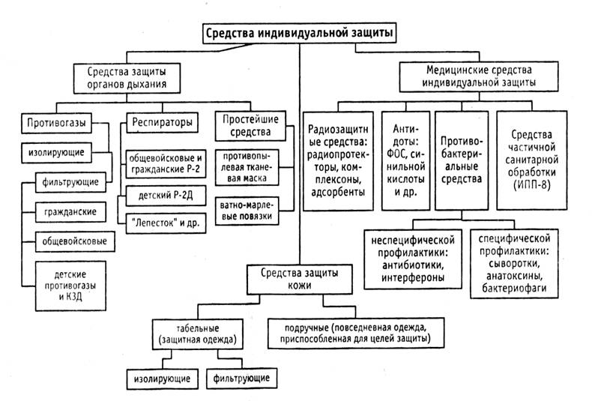
Рис.1
Средства защиты органов дыхания:
1.Фильтрующие:
-противогазы гражданские (ГП – 5,ГП - 7), общевойсковые (РШ – 4, ПМГ-2), детские (ДП – 6М, ДП-6;ПДФ-Ш);
-респираторы для взрослых Р – 2, для детей Р – 2Д, промышленные РПГ – 67, РУ – 60м, “Лепесток”;
-простейшие средства защиты – ватно-марлевые повязки, противополевые тканевые маски.
2.Изолирующие: ип – 4, ип – 5, кип – 5, кип – 7 –противогазы.
Выбор противогазов (фильтрующие, изолирующие, промышленные, гражданские) определяется на месте соответствующими формированиями в зависимости от характера ЧС и условий окружающей среды.
Средства защиты кожи предназначены для защиты открытых участков тела, одежды, обуви от попаданий АХОВ, РВ и БС:
-фильтрующие (ЗФО – 58 защитная фильтрующая одежда, х/б комбинезон, пропитанный хемосорбционными химическими веществами; обычная повседневная одежда, пропитанная мыльно – масляной эмульсией);
-золирующие (ОЗК – общевойсковой защитный комплект Л – 1 – лёгкий изолирующий костюм). Изготавливаются из прорезиненной ткани. Время пребывания в изолирующей одежде ограничено из-за нарушения процессов терморегуляции и зависит от метеоусловий.
Использование средств индивидуальной защиты:
Средства индивидуальной защиты (СИЗ) – это предмет или группы предметов, предназначенные для защиты (обеспечения безопасности) одного человека от радиоактивных, опасных химических и биологических веществ, а также светового излучения ядерного взрыва.
По предназначению СИЗ подразделяется на средства индивидуальной защиты органов дыхания (СИЗОД) и средства защиты кожи (СЗК), принципу защитного действия — на средства индивидуальной защиты фильтрующего и изолирующего типов.
К средствам индивидуальной защиты органов дыхания относятся противогазы, респираторы и простейшие средства защиты типа противопыльных тканевых масок и ватно-марлевых повязок.
К средствам защиты кожи — специальная защитная одежда, изготавливаемая из прорезиненных и других тканей изолирующего типа, а также бытовая одежда из полиэтиленовых и других влаго- и пыленепроницаемых материалов.
Фильтрующие средства индивидуальной защиты обеспечивают защиту органов дыхания и кожи либо за счет поглощения вредных примесей, содержащихся в атмосфере окружающего воздуха, специальными химическими поглотителями, либо за счет осаждения крупных аэрозолей и твердых вредных примесей в атмосфере на мелкопористых тканевых материалах.
Средства защиты изолирующего типа производят защиту органов дыхания за счет подачи в организм человека чистого воздуха, получаемого с помощью автономных систем без использования для этих целей наружного воздуха. Защита кожи в данном случае обеспечивается полной ее изоляцией от окружающей среды.
Доступными для населения являются гражданские противогазы, которые накапливались и хранились на специальных складах для обеспечения защиты населения в военное время. Главное их предназначение — защита органов дыхания от отравляющих веществ и радиоактивной пыли. Это противогазы ГП-5 и ГП-7. Но они не обеспечивают защиту от ряда АХОВ, поэтому изготавливаются специальные патроны ДПГ-1 ДПГ-3 для защиты от аммиака, хлора, фосгена и других. Патрон защитный универсальный ПЗУ-К обеспечивает защиту органов дыхания как от окиси углерода, так и ряда АХОВ. Но выпуск дополнительных патронов в настоящее время крайне ограничен по причине отсутствия средств на их производство.
Задача федеральных органов исполнительной власти, органов исполнительной власти субъектов Российской Федерации, местного самоуправления, органов управления ГОЧС — обеспечение накопления необходимого количества средств индивидуальной защиты и своевременность их выдачи населению при возникновении чрезвычайных ситуаций.

